Lampiran 5
SKOR HASIL PENELITIAN PRETEST DAN POST TEST
No | Perolehan skor
 | HR |  | SK
 | Pretest | Postest | Pretest | Postest
1  2  3  4  5  6  7  8  9  10 | 1  1  1  0  0  0  0  0  0  0 | 1  1  1  1  1  1  1  0  1  0 | 1  1  0  0  1  1  0  0  0  0 | 1  1  1  1  1  1  1  0  1  1
Jumlah | 3 | 8 | 4 | 9

Lampiran 6

DOKUMENTASI

Dokumentasi (kegiatan) penelitian pembelajaran matematika membilang sebelum dan pada saat menggunakan media gambar di SLB YPKS Bajeng Gowa.

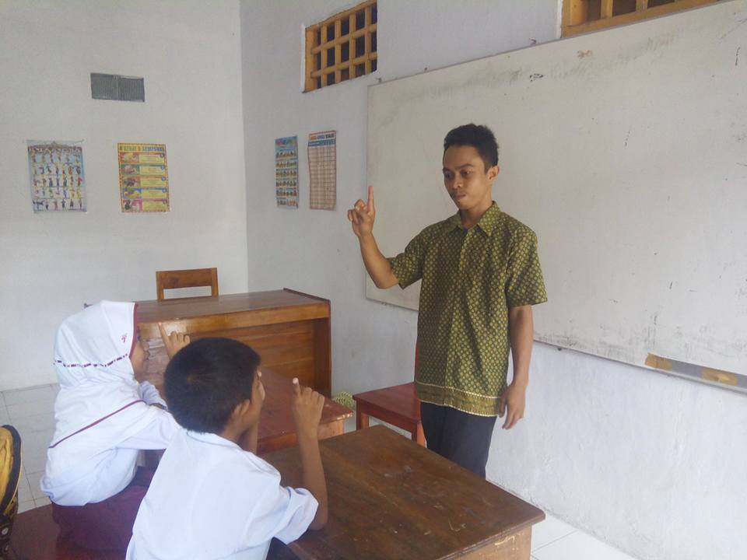
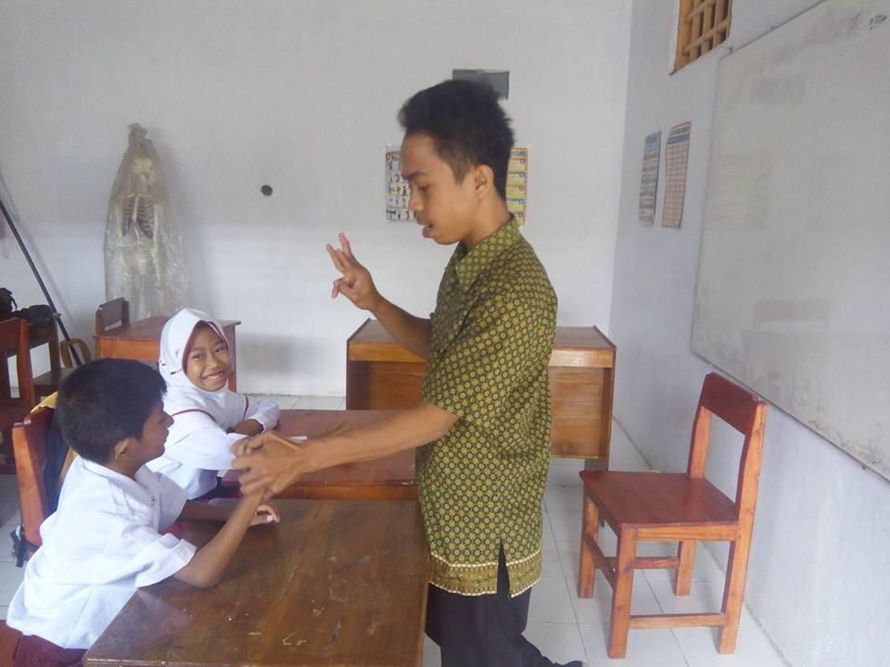
Suasana proses pembelajaran matematika membilang sebelum menggunakan media gambar.
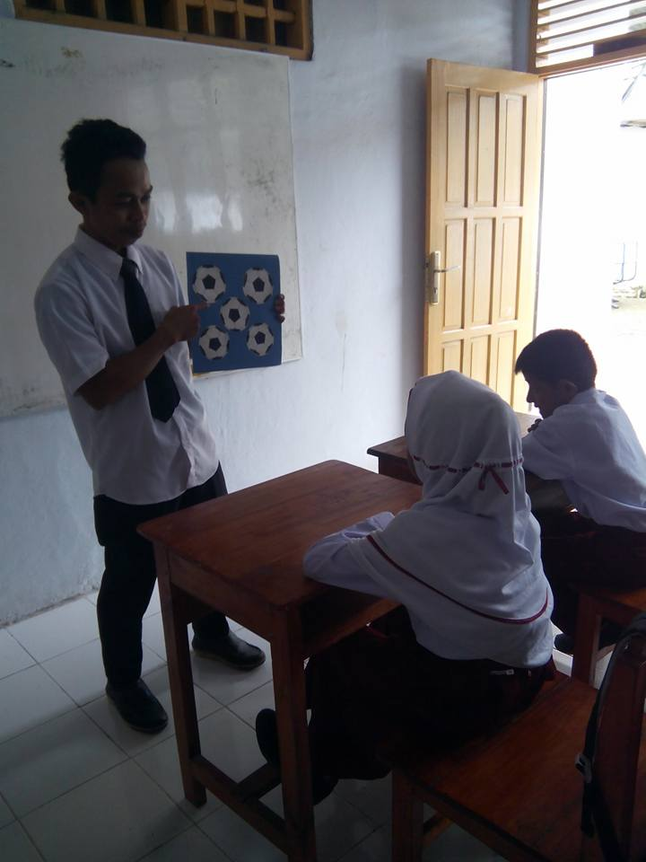
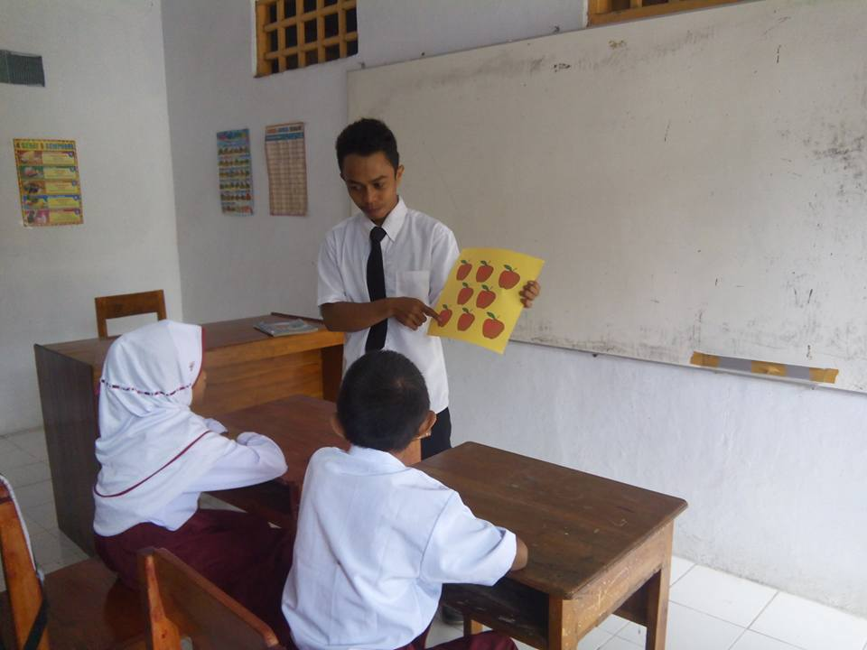
Suasana proses pembelajaran matematika membilang pada saat menggunakan media gambar.

